**2.** **Configuración inicial de modelos de simulación:**

**a. Datos de los experimentos realizados (pantalla de la configuración de modelos) (0.5 puntos)**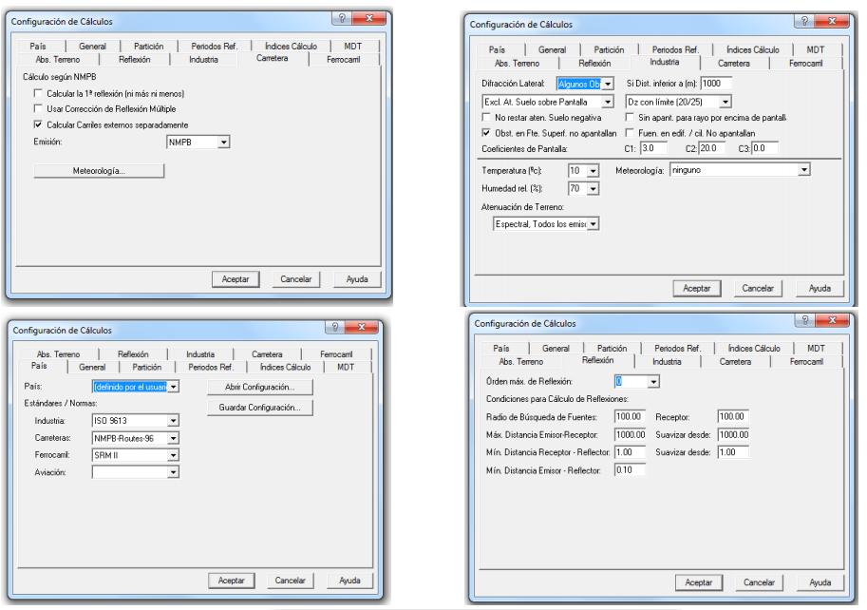

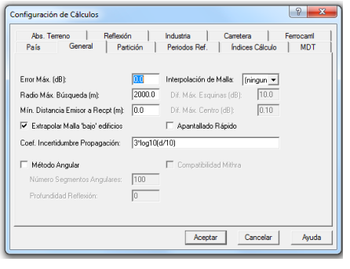

**b. Preguntas:**

**i. Indique el estándar/Norma seleccionado para Industria, Carreteras, Ferrocarril, y Aviación (0.5 puntos)**

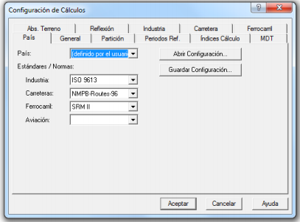

***Industria:***ISO 9613

***Carreteras:***NMPB-Routers-96

***Ferrocarril:*** SRM II

***Aviación:***ECAC DOC, 29. 2nd Edition. (Según el manual de CadnaA)

⇸ Nota: Aviación no está disponible para la versión de la universidad, por eso no aparece en la captura.

**ii. Explique la diferencia entre los siguientes botones: (0.5 puntos)**



Ambos botones son botones de ayuda. La única diferencia es que el botón de la flecha nos ayuda de forma más concreta, al hacer clic en él y luego en algún elemento de la tabla nos muestra una pantalla con información de dicho elemento. Sin embargo, al pulsar el otro botón se abre un menú completo de ayuda con todo tipo de información sobre Cadna A.

**3.** **Introducción de objetos:**

**a. Datos de los experimentos realizados (pantalla con todos los elementos sugeridos a introducir) (0.5 puntos)**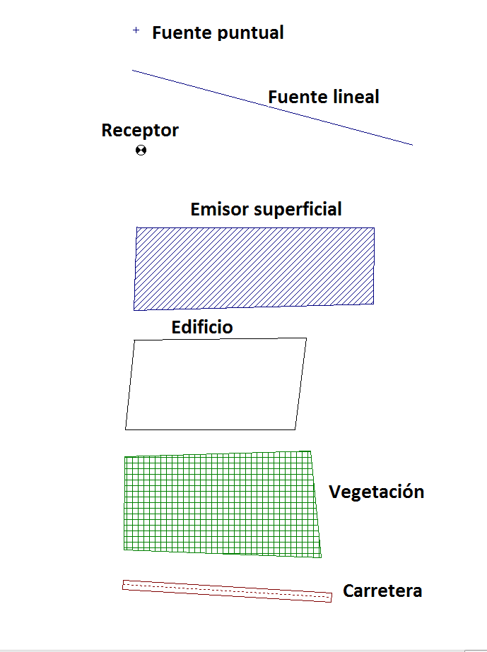

**b. Preguntas:**

**i. Enumere todas la fuentes sonoras y obstáculos seleccionables y parametrizables de forma directa desde Cadna A. (0.5 puntos)**

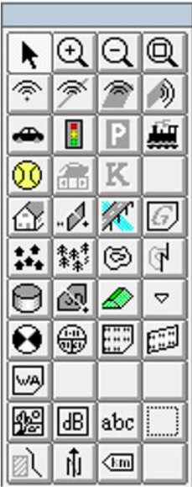

Modo edición Curva de nivel

Aumentar zoom Desnivel

Disminuir zoom Cilindro

Zoom límite Reflector 3D

Emisor puntual Dique

Emisor lineal Punto de cota

Emisor superficial Receptor

Emisor superficial vertical Evaluación de edificio Carretera Área de cálculo

Semáforo Mapa vertical

Parking Área con uso designado

Vía ferroviaria Imagen Bitmap

Campo de tenis Cuadro de nivel sonoro

Emisor optimizable Cuadro de texto

Central eléctrica Sección

Edificio Polígono auxiliar

Pantalla Símbolo

Puente Estación

Absorción de terreno

Área edificada

Vegetación

**4.** **Modificación de objetos:**

**a. Datos de los experimentos realizados (pantalla con cada uno de los 3 pasos en 3D) (0.5 puntos)**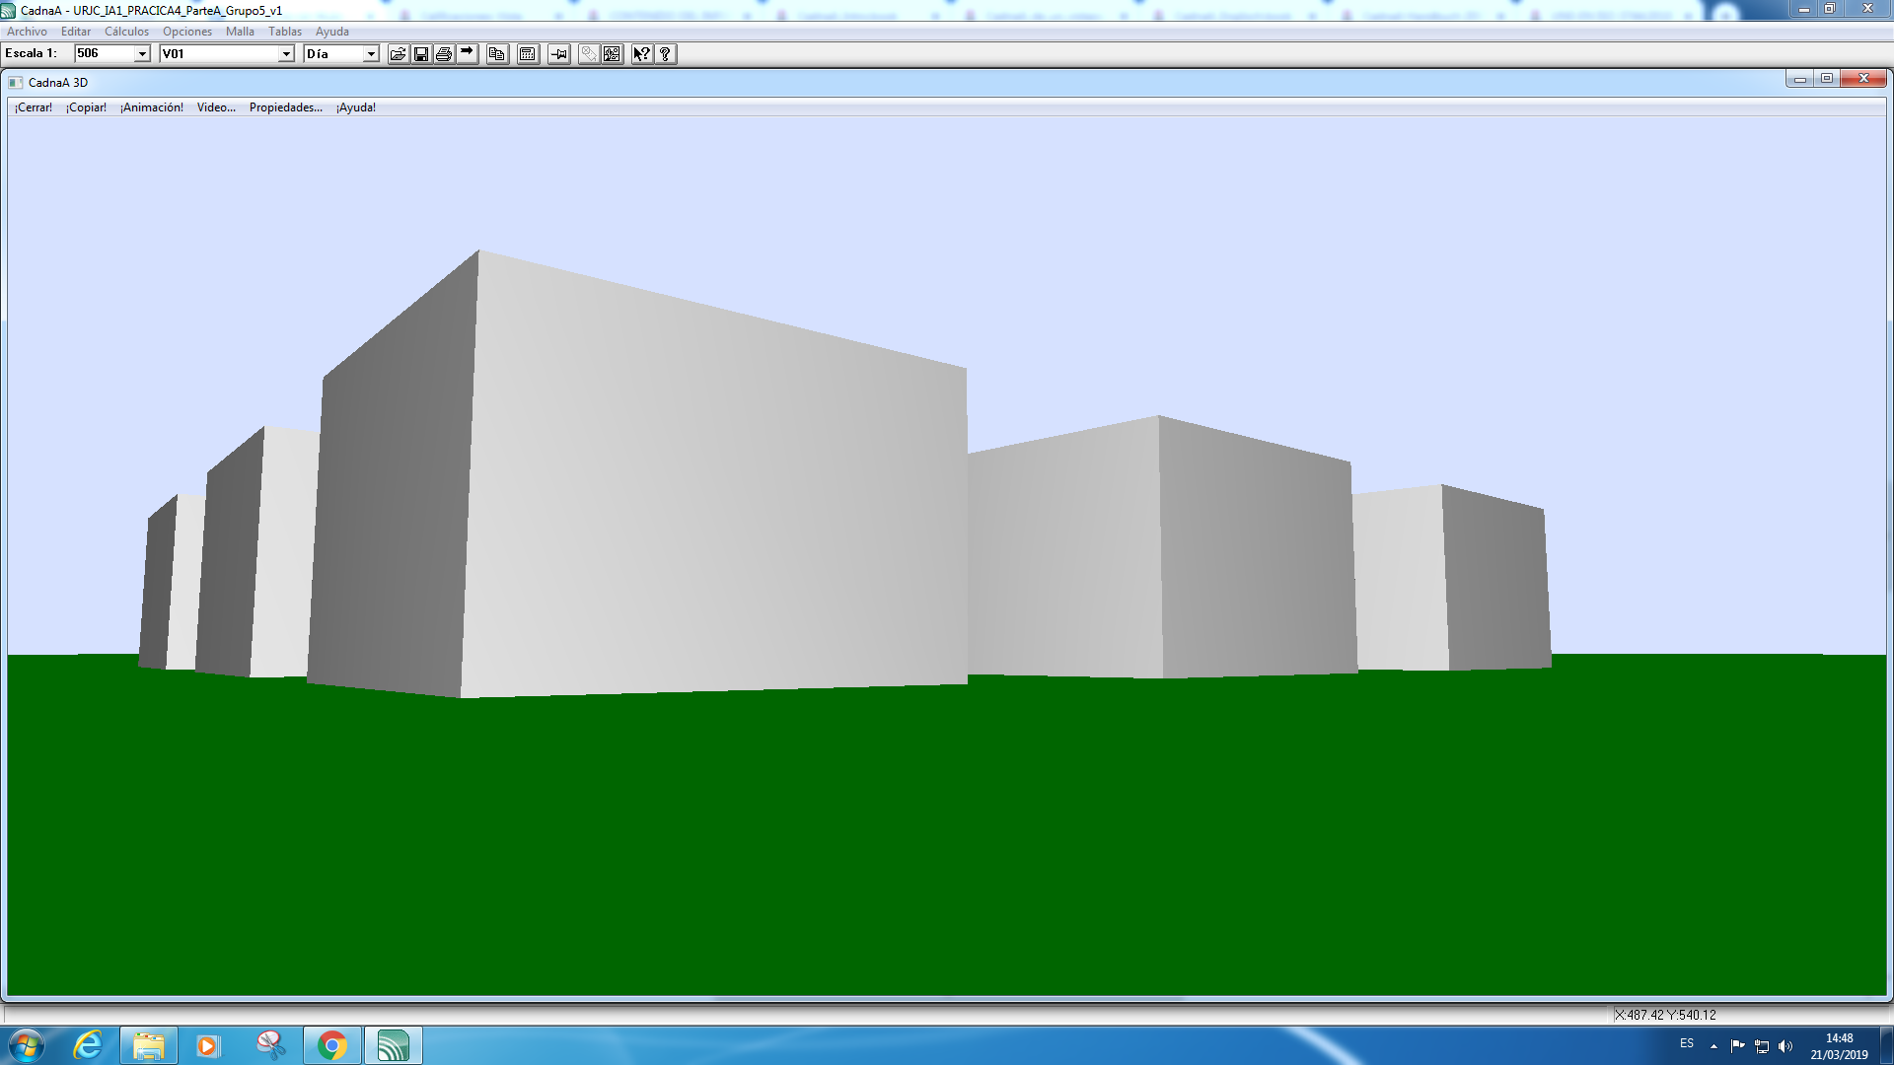

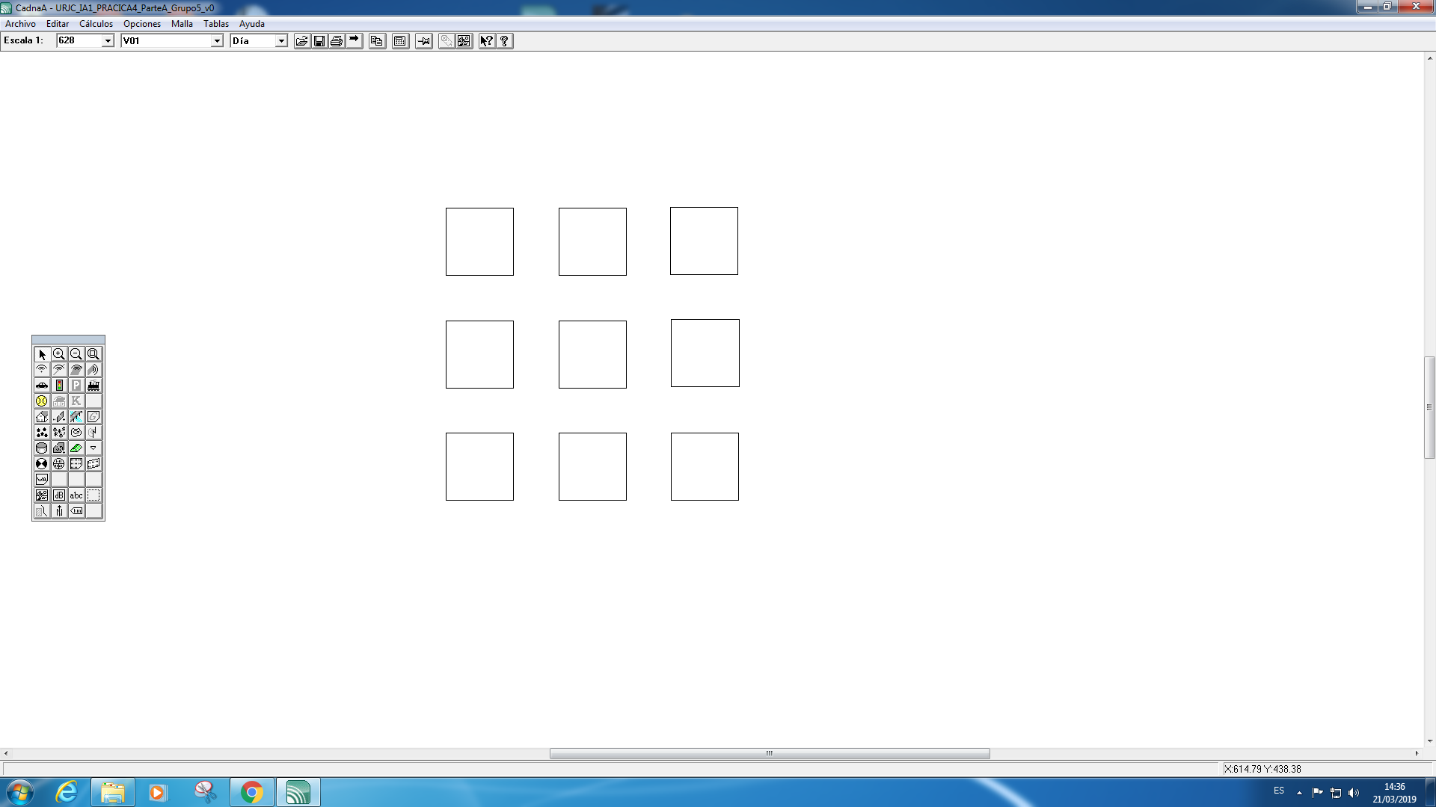

EDIFICIOS 2D EDIFICIOS 3D

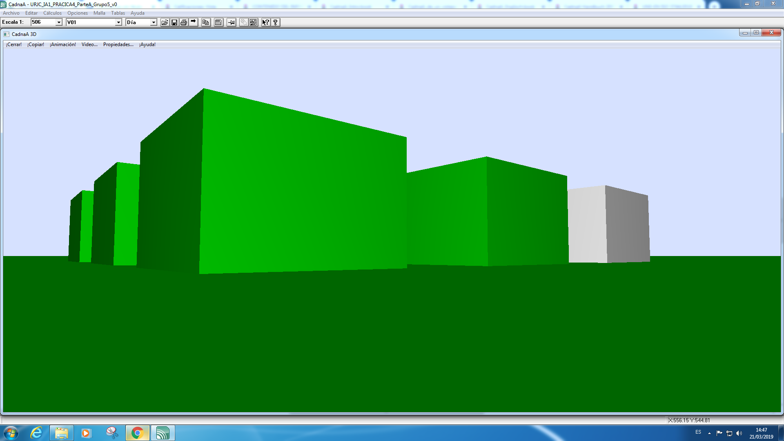

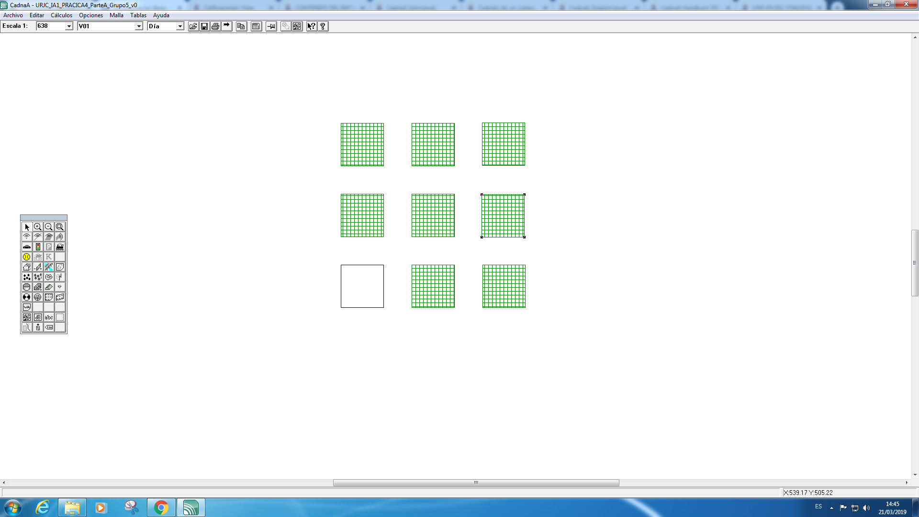

VEGETACIÓN 2D + VEGETACIÓN 3D + EDIFICIO ORIGINAL

EDIFICIO ORIGINAL

**i. ¿Cuál es el menú desde el que se puede cambiar la posición de cualquier objeto tecleando sus coordenadas? Añada un pantallazo para justificar su respuesta. (0.5 puntos)**

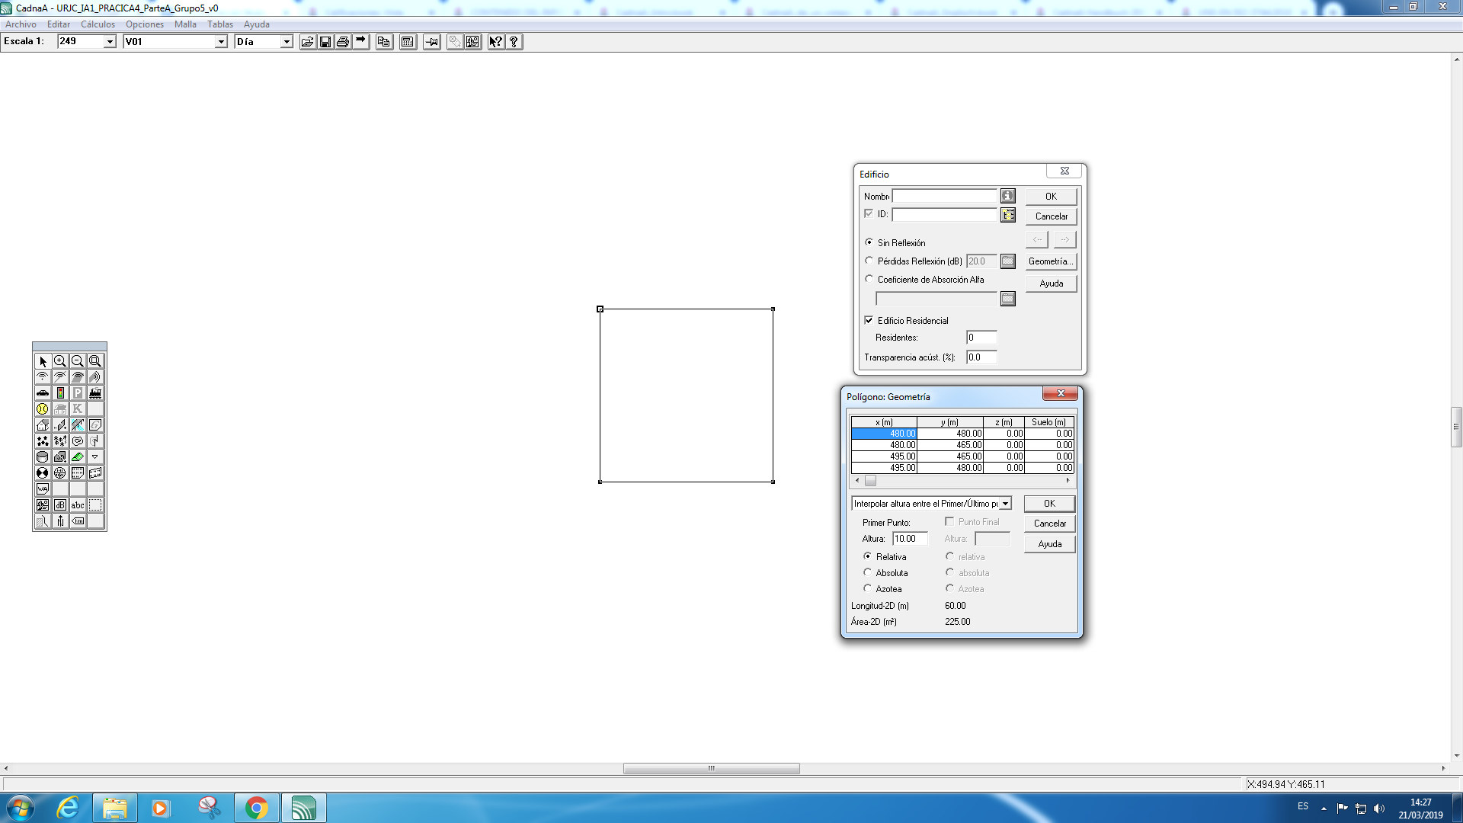

Pulsando en el botón derecho sobre la figura, en editar y en geometría, se nos abre esta ventana donde podemos cambiar las coordenadas y posicionar la figura según nuestras preferencias.

**ii. Con los objetos en Cadna, ¿Trabajamos en 2 dimensiones o por el contrario debemos tener en cuenta la altura? Añada un pantallazo para justificar su respuesta. (0.5 puntos)**

Debemos tener en cuenta también la altura. En la imagen lateral, (que es un recorte de la imagen del apartado anterior), podemos ver que uno de los apartados a configurar es la altura.

Aunque partamos de modelos en 2D, al configurar la altura en el submenú Geometría, será un factor a tener en cuenta, y al ver el modelo en 3D lo apreciamos visiblemente.

**iii. En la edición de un edificio, ¿Qué significado tiene que la opción “Sin Reflexión” esté seleccionada? (0.5 puntos)**

La reflexión en un edificio permite que las ondas reboten sobre él, y que por lo tanto, no puedan atravesarlo ni rodearlo.

Seleccionando la opción “Sin Reflexión” en la edición de un edificio, permitimos que las ondas puedan atravesarlo o rodearlo. O lo que es lo mismo, que no puedan rebotar.

**iv. En cuanto al elemento vegetación, ¿Se tiene en cuenta de alguna forma que la vegetación sea perenne o caduca? (0.5 puntos)**

No se tiene en cuenta si la vegetación es perenne o caduca, porque es un factor que Cadna no considera entre sus posibles acciones.

**5.** **Herramientas de cálculo:**

**a. Datos de los experimentos realizados (Niveles obtenidos en receptores y 2 versiones del mapa sonoro). (0.5 puntos)**

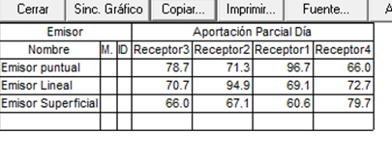

Primer versión sin realizar ajustes, vemos como la imagen está más pixelada.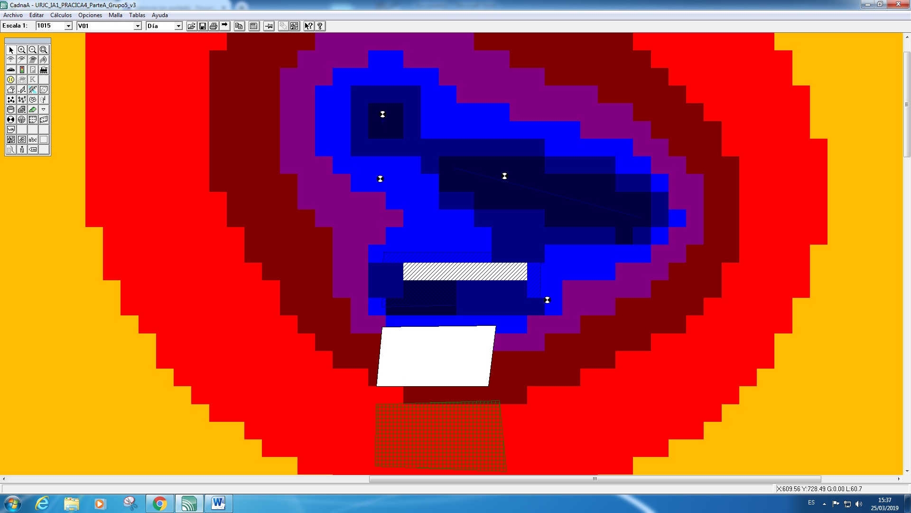

Segunda versión, marcamos la opción “Raster,oversampling (ponemos un 10)” y vemos una imagen que ya no está pixelada.

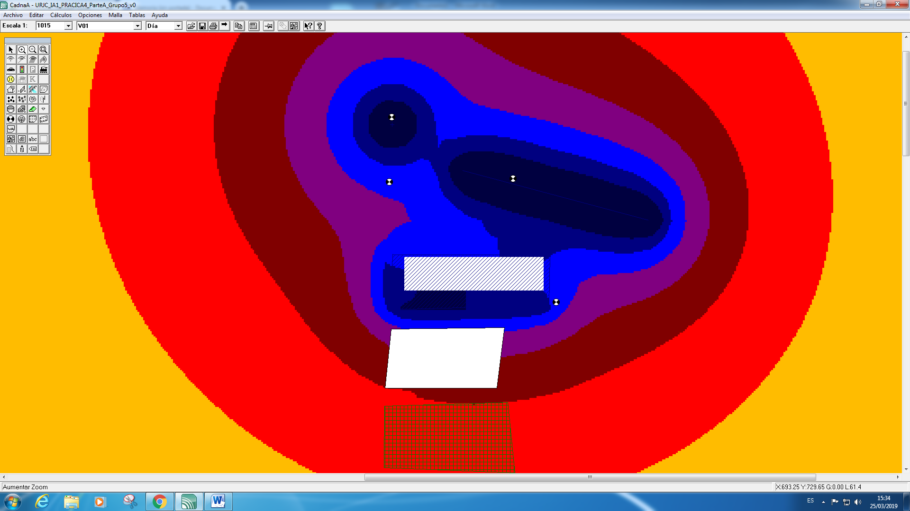

**b. Preguntas:**

**i. Indique al menos 5 parámetros que caracterizan la emisión sonora de una carretera, y que difieren de una fuente lineal. Aporte el cuadro de diálogo correspondiente. (0.5 puntos)**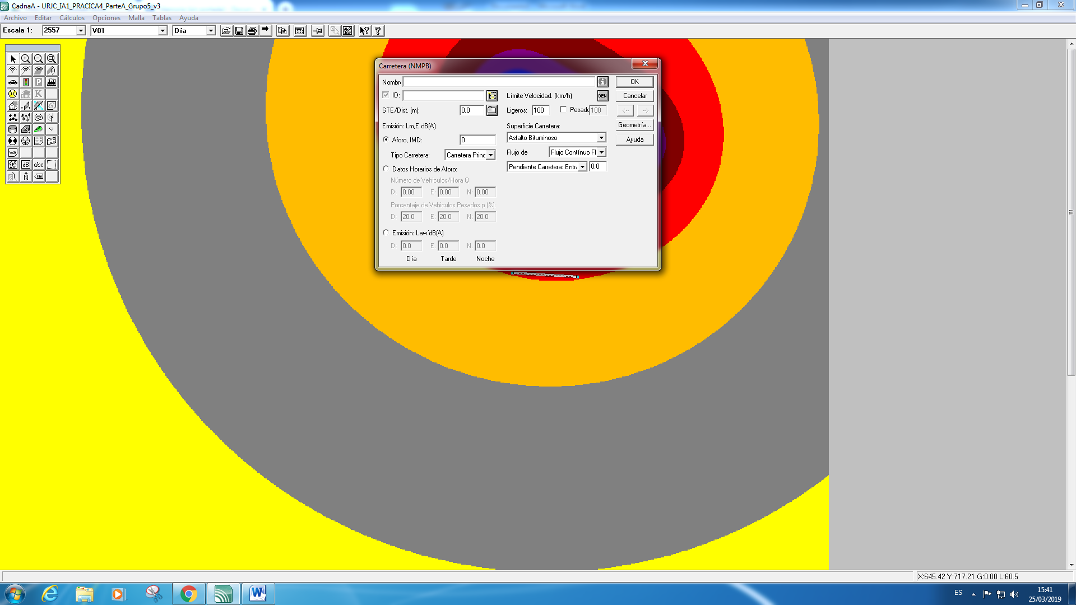

* **Flujo.** Determina la cantidad de vehículos. (Continuo, acelerado o desacelerado).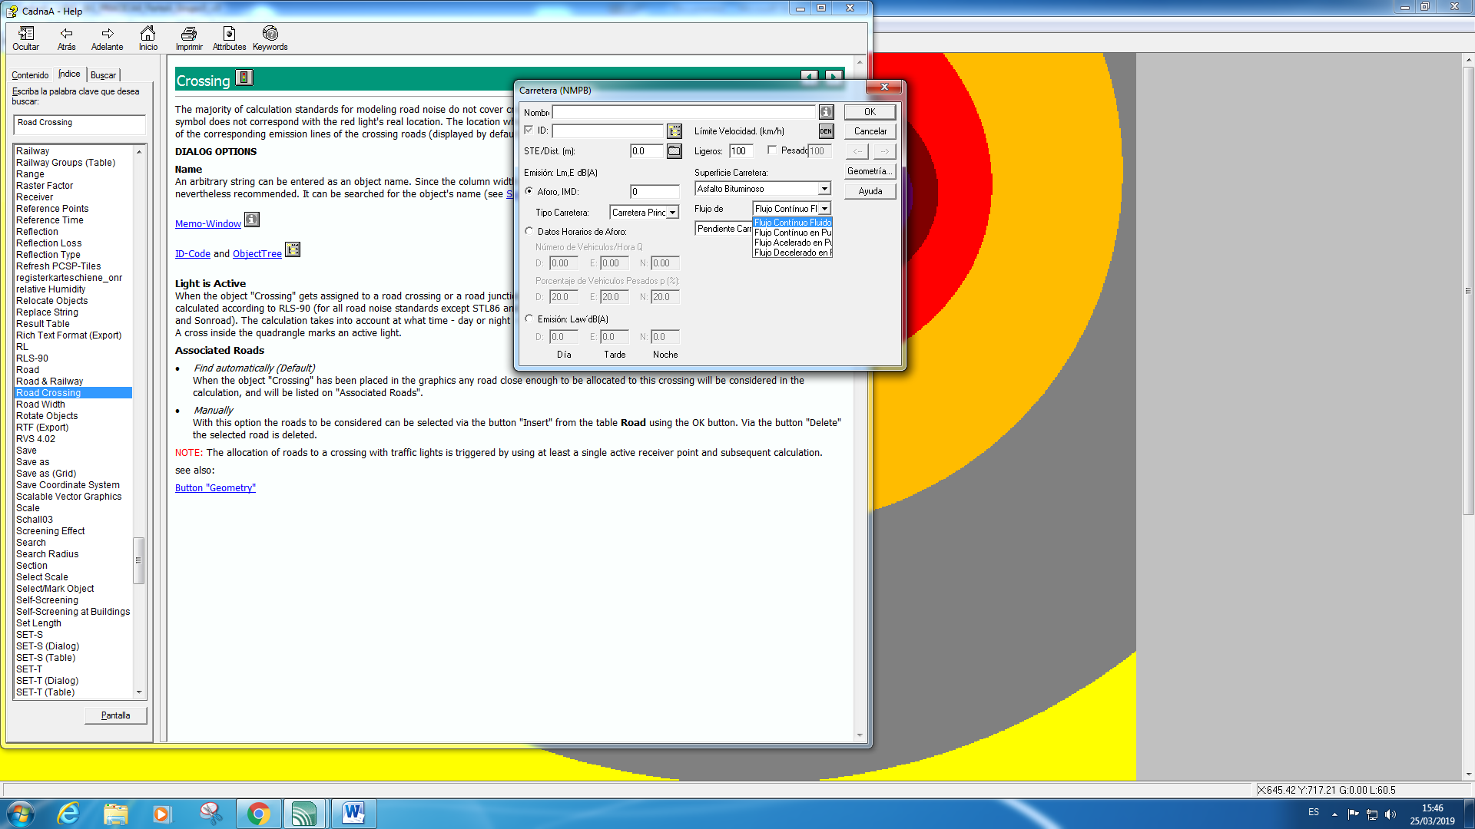

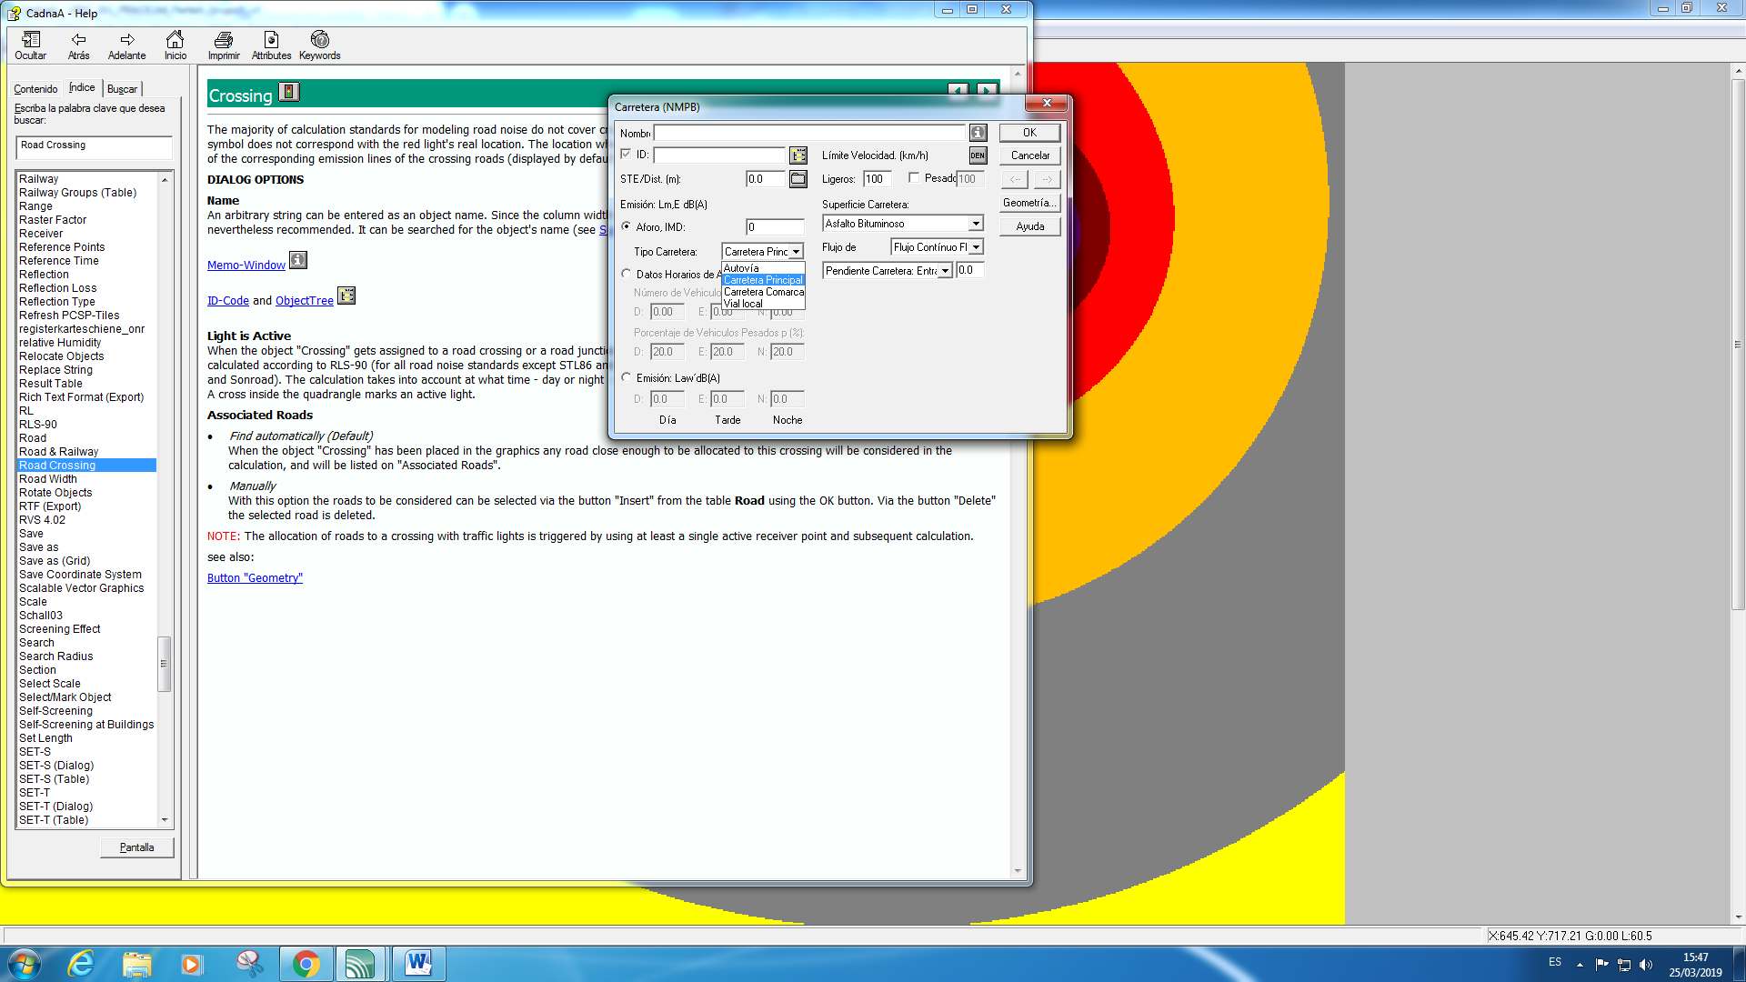

- **Tipo de carretera.** Determina el tipo de carretera (autovíacarretera principal, carretera comarcal, vía local).

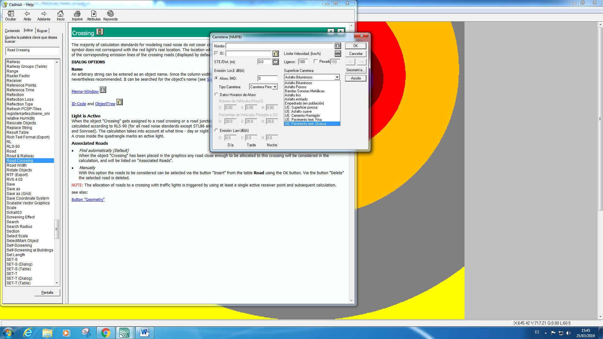

* **Superficie de la carretera.** Determina el estado del asfalto (cemento hormigón, asfalto liso, empedrado, bandas sonoras metálicas, etc.).

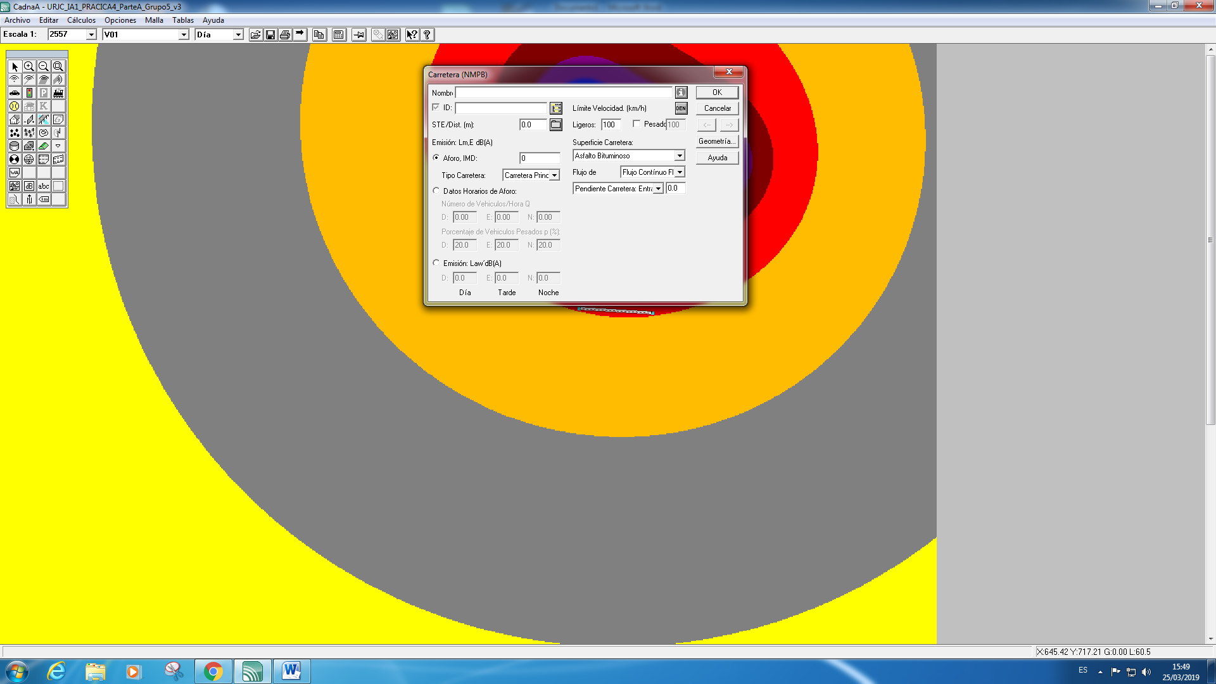

**- Límite de velocidad.** Determina el límite de velocidad de la carretera.

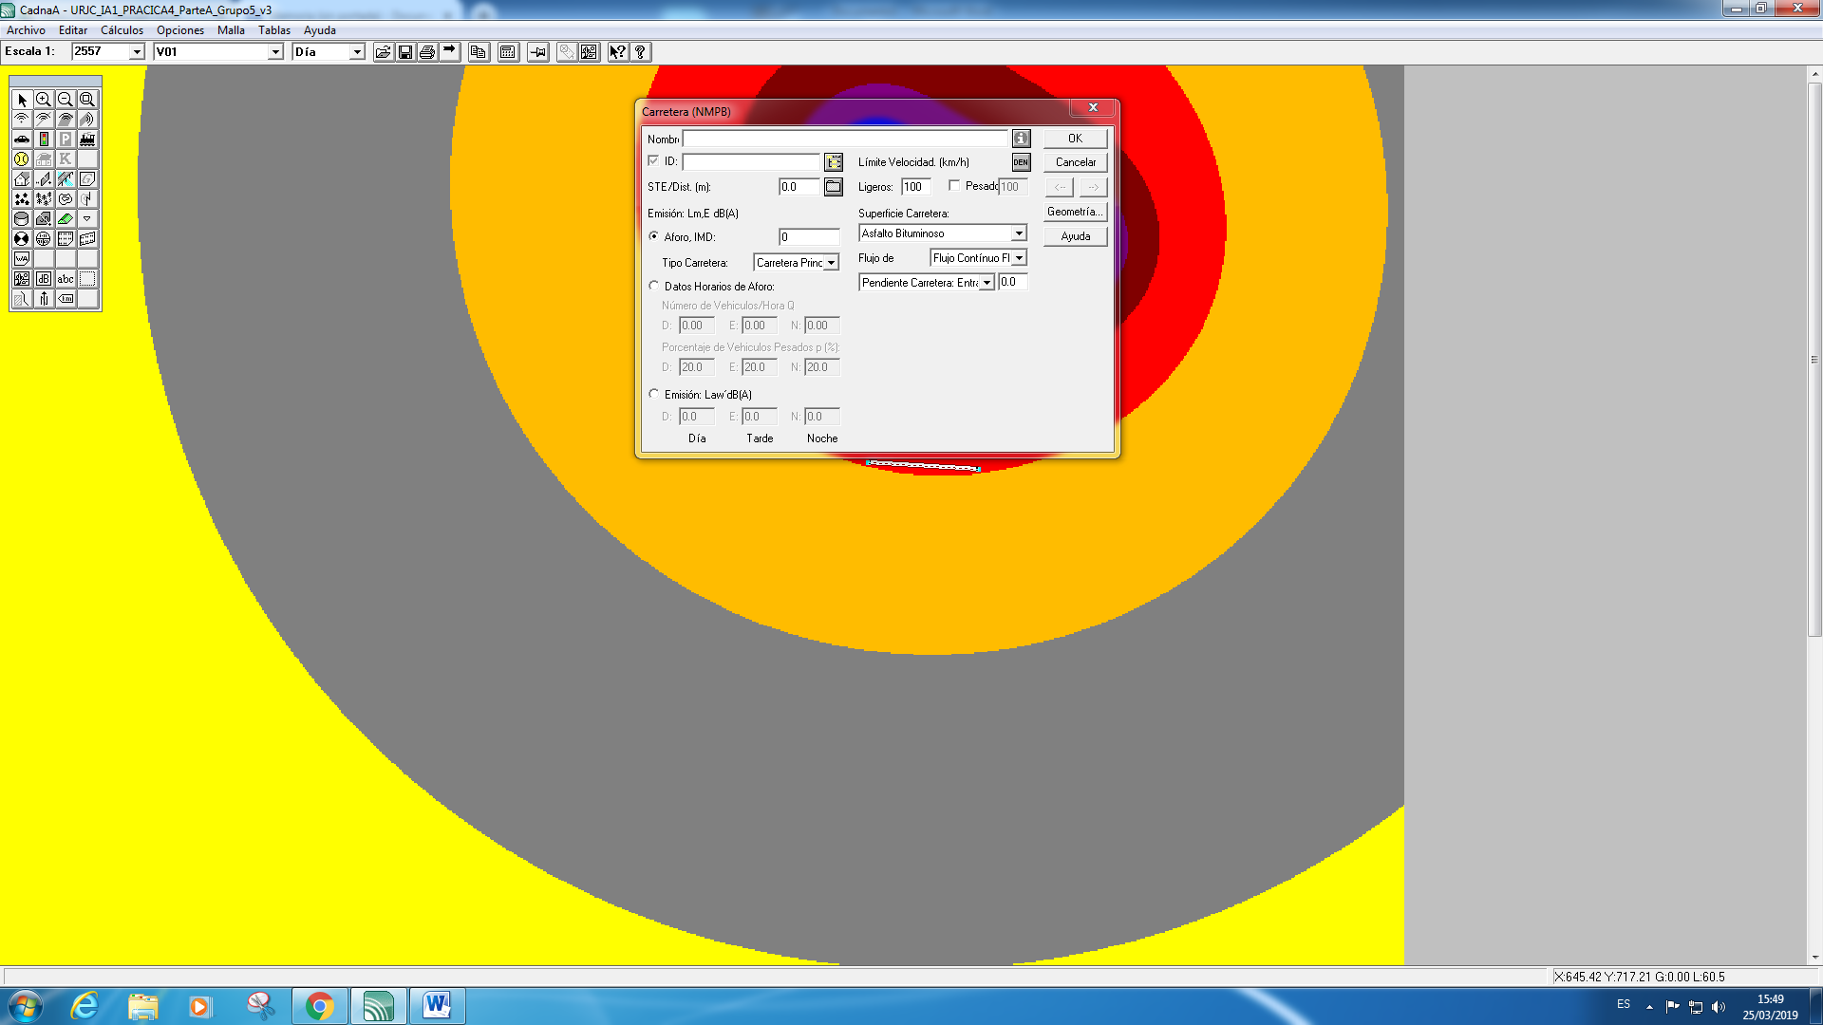

* **Datos horarios de aforo.** Determina el número de vehículos en período de tiempo (día, tarde, noche).

**ii. ¿Cuál es el efecto de acercar un receptor a la fuente de ruido? Base su respuesta en los resultados de las aportaciones parciales de fuentes sonoras. (0.5 puntos)**

Cuando acercamos un receptor a la fuente de ruido vemos como aumenta su nivel de presión sonora en dBA. En nuestro caso, el receptor 3 es el que menos nivel de presión sonora tiene porque no tienen ninguna fuente pegada. Los otros tres receptores tienen una fuente cerca de ellos.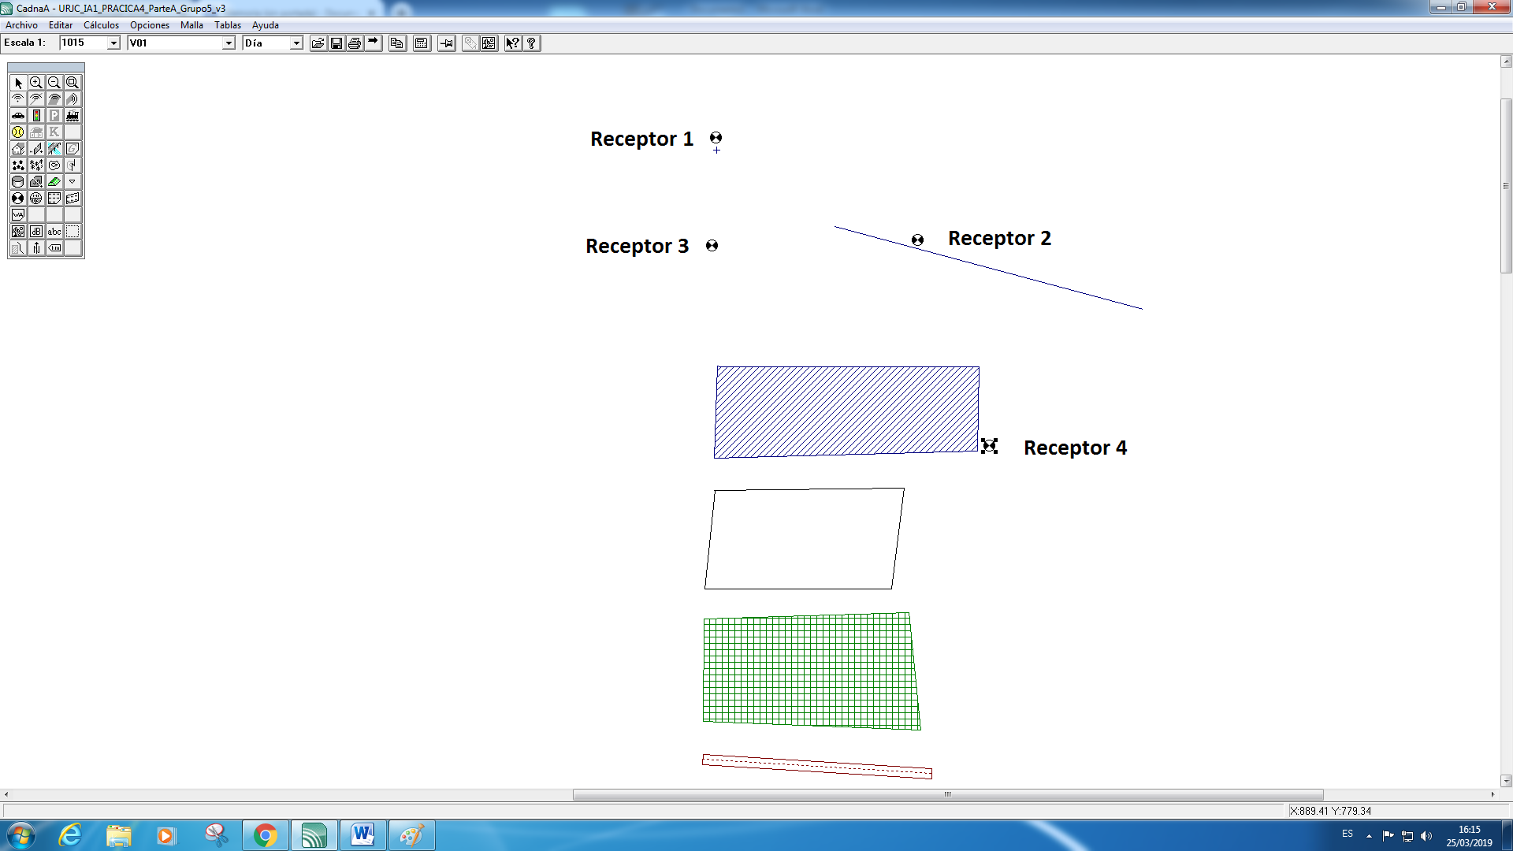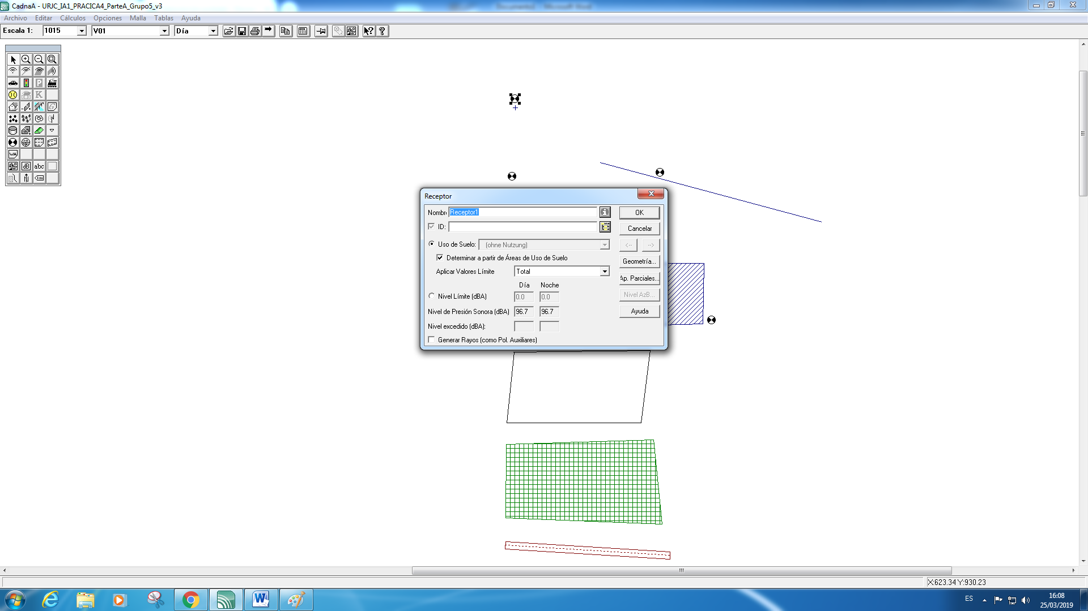

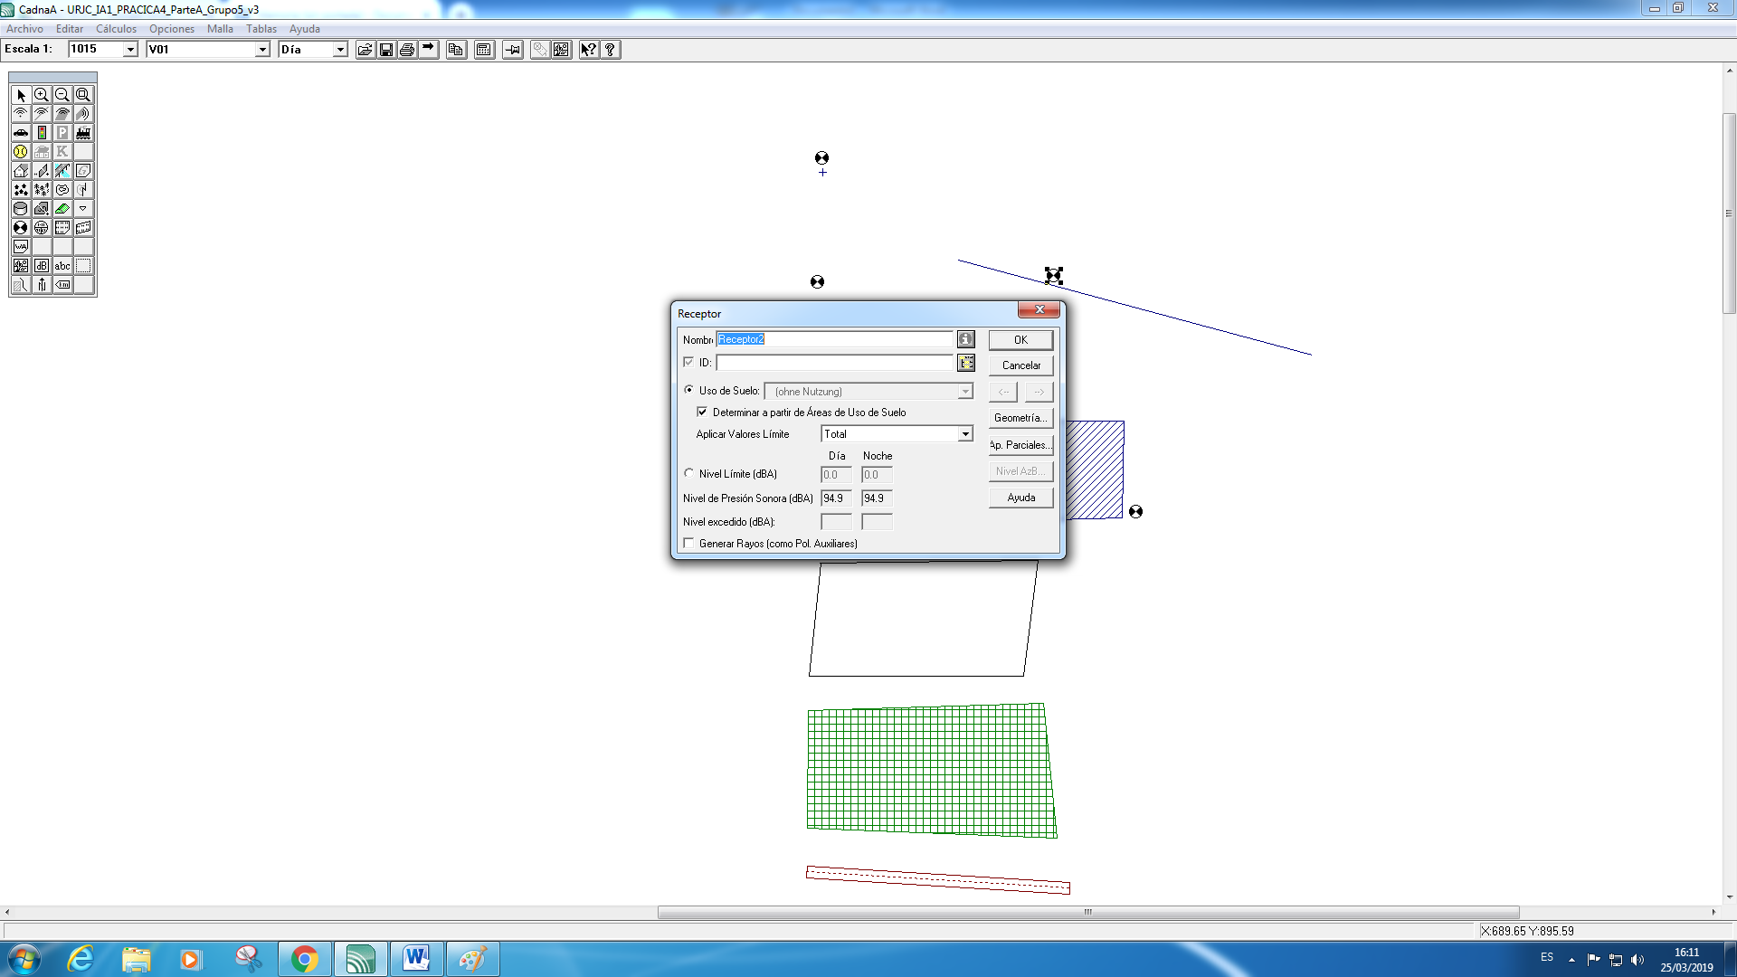

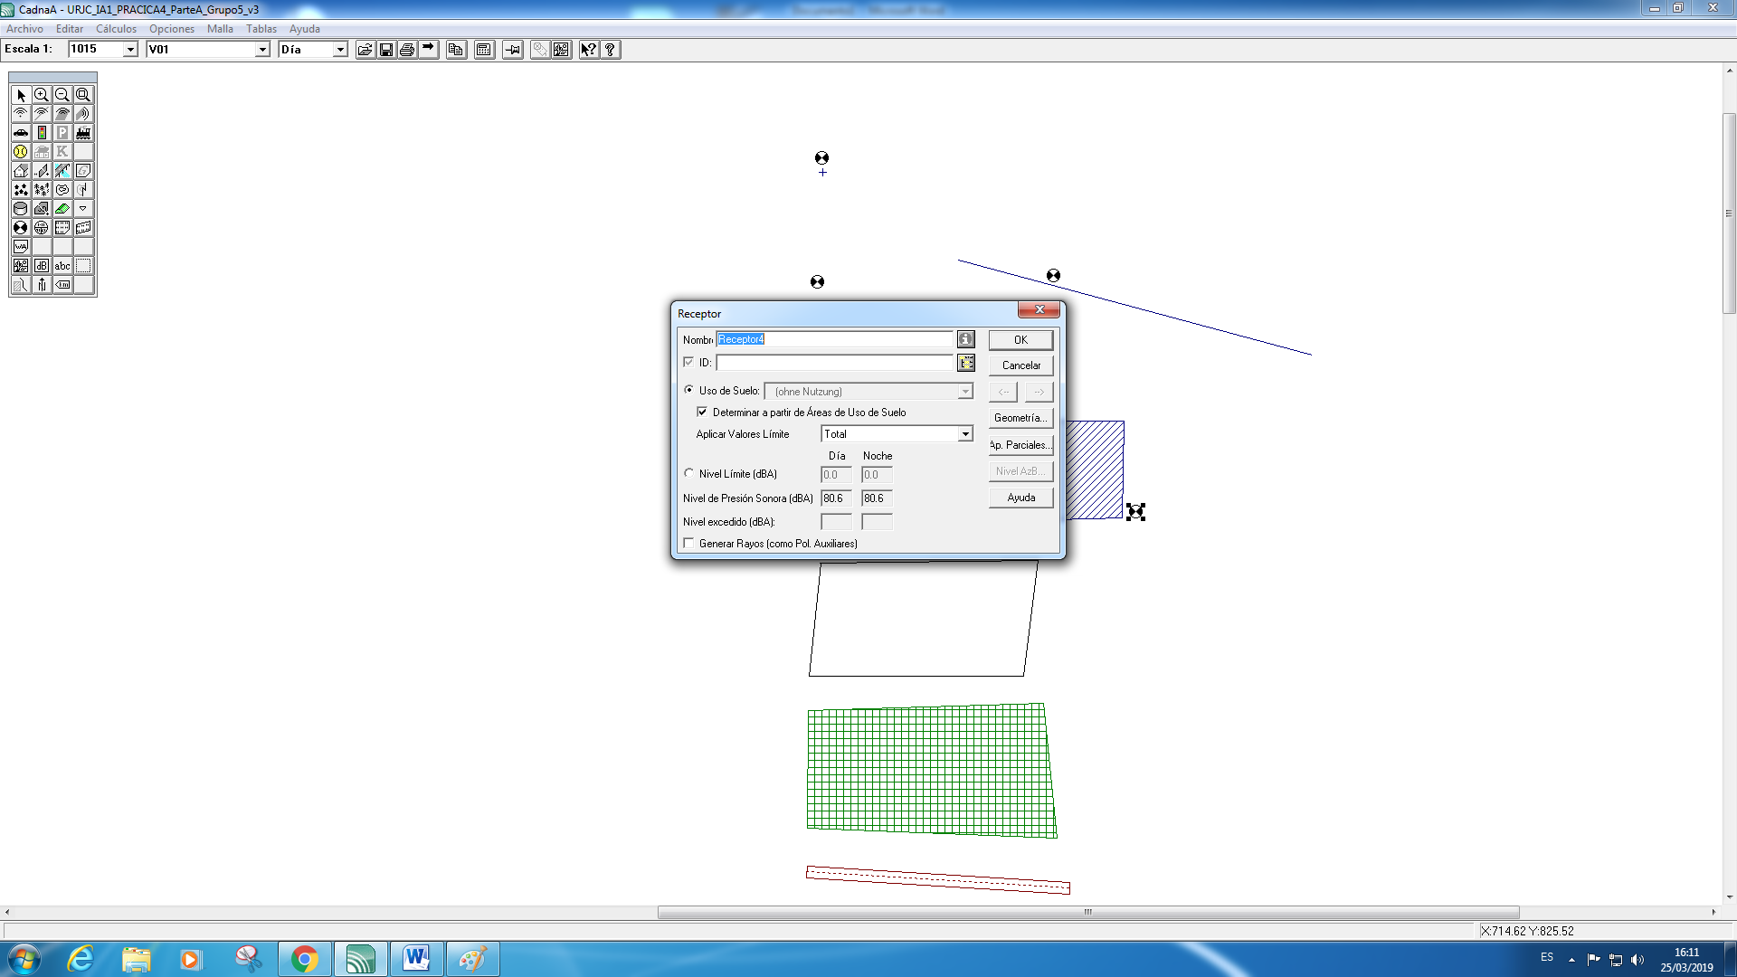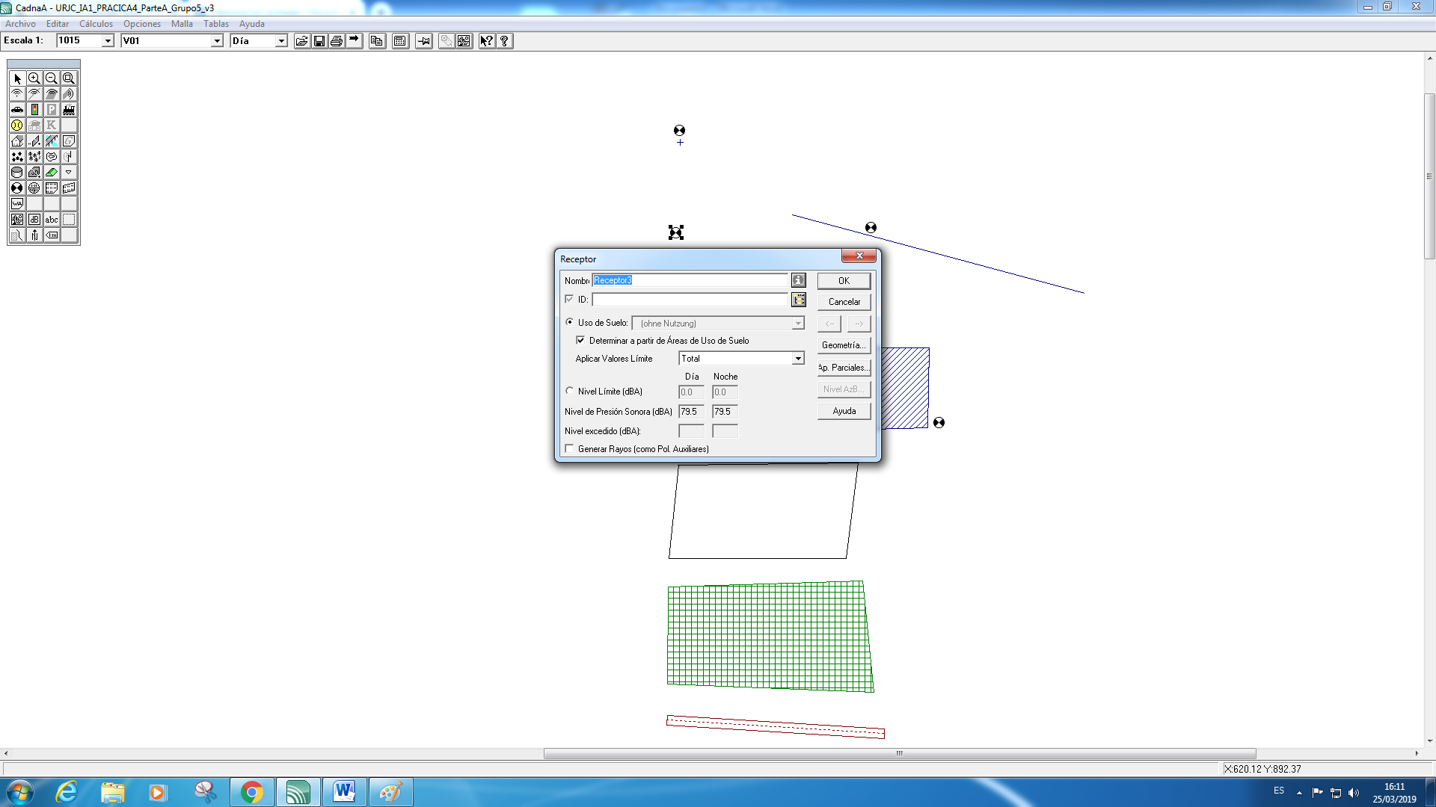

**6.** **Inspección del programa:**

**a. Preguntas:**

**i. Enumere al menos una alternativa a los métodos de propagación sonora que es capaz de manejar Cadna A diferente de los empleados en este caso (fuentes industriales, carreteras)(0.5 puntos)**

(Datos sacados del manual de especificaciones técnicas de Cadna A 2019: <https://www.datakustik.com/fileadmin/user_upload/CadnaA/Technical_Brochures/CadnaA_2019_MR1_Specifications_brochure_en.pdf>)

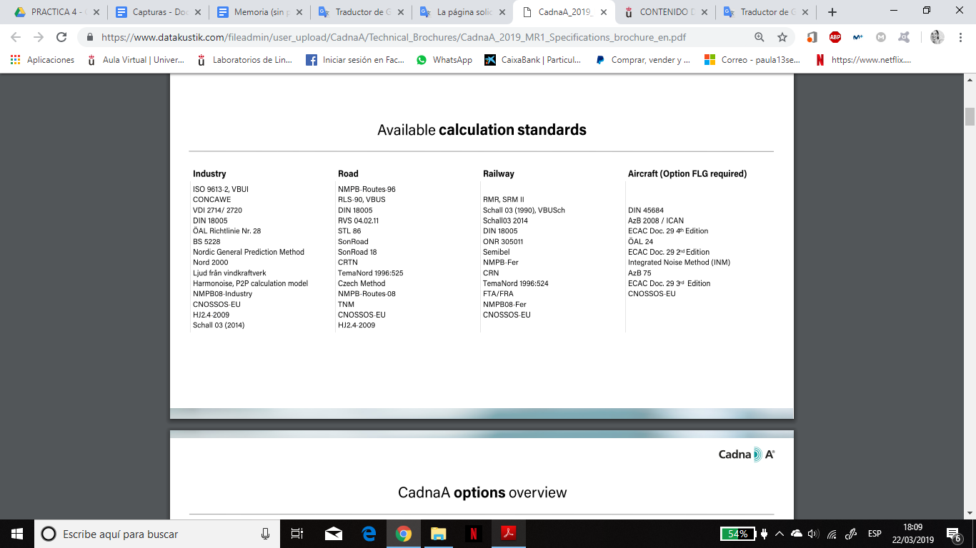

* Industria. Cada método de propagación sonora se corresponde con un país, excepto los métodos ISO 9613 y CONCAWE que son internacionales. Por ejemplo, los métodos VDI 2714 y DIN 18005 pertenecen a Alemania
* Carreteras. En este caso no tenemos ningún método que sea internacional. Los métodos RVS y STL corresponden a Suiza.

**ii. Enumere al menos una alternativa a los métodos de propagación sonora que es capaz de manejar Cadna A diferente de los empleados en este caso (ferrocarril, y aviones)(0.5 puntos)**



* Ferrocarril. Los métodos Schall03 pertenecen a Alemania, mientras que el método CRN pertenece a Reino Unido.
* Aviones. Los métodos ECAC son internacionales, mientras que los métodos AzB y DIN 45684 se corresponden con Alemania.

**iii. Indica al menos 3 formatos de importación de datos que pueden ser usados con Cadna A. (0.5 puntos)**

MapInfo, formato usado para importar archivos ASCII que contienen referencias geométricas de objetos. En el manual de CadnaA nos dice: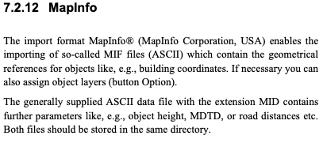

EDBS, formato usado por las agencias de ordenación de Alemania. En el manual de CadnaA hemos encontrado:

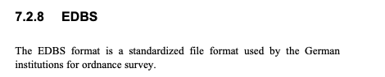

GML, formato usado por la agencia de ordenación del Reino Unido. En el manual encontramos:

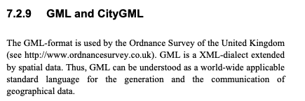

**iv. ¿Cuál es el número máximo de elementos a manejar si no se dispone de la “Option XL”? (0.5 puntos)**

La opción XL nos permite manejar un número de objetos y edificios ilimitados. Cuando no tenemos esta opción los límites son de 1000 edificios y 16M de objetos.

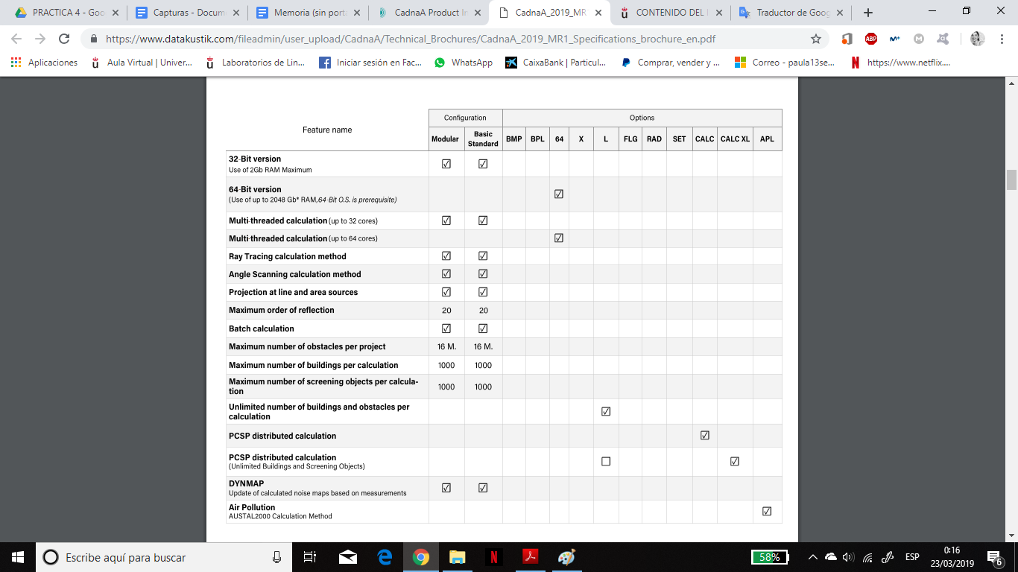

**7.** **Aportaciones adicionales: sugerencias, contestadas en una extensión recomendada de un párrafo. (Este apartado es OPCIONAL): ( máximo 1.5 puntos)**

**i. Adjunte información adicional sintetizada y breve sobre la Norma ISO 9613: partes que la componen, título de las partes, fuentes sonoras que trata, y fenómenos de propagación que tiene en cuenta. (1.5 puntos).**

<https://docplayer.es/17803686-Iso-9613-atenuacion-del-sonido-durante-la-propagacion.html>

La Norma ISO 9631 es la regulación de la atenuación del sonido en exteriores.

Esta normativa es un método para calcular la atenuación del sonido durante la propagación en exteriores y predecir los niveles de ruido ambiental.

Trata fuentes puntuales (I = W/4πr2)(W/m2), fuentes lineales (I = W/4πr2)(W/m2) y fuentes complejas.

Está compuesto por dos partes, la primera se llama ‘Cálculo de la absorción del sonido por la atmósfera’ y la segunda parte llamada ‘Método general de cálculo’.

En la Parte I se utiliza un método analítico para calcular la atenuación del sonido como resultado de la absorción atmosférica en diversas condiciones meteorológicas, donde el sonido se propaga desde cualquier fuente a través de la atmósfera exterior. En la Parte II este método se basa en utilizar un método ingenieril para calcular la atenuación del sonido en su propagación en exteriores para predecir sus niveles de ruido a una distancia de una variedad de fuentes.

Esta norma tiene en cuenta los siguiente fenómenos de propagación:

* Frecuencia desde 50Hz a 10kHz.
* Temperatura desde 20ºC a 50ºC.
* Humedad relativa desde 10% hasta 100%
* Presión de 101,325kPa.

**ii. Resuma de forma sintetizada en qué consiste la “Option BMP” de Cadna A, y sus aplicaciones. (1 punto)**

La opción BMP permite el manejo avanzado de archivos de imágen (importación, rotación, escalado y ensamblado) y de mapas escaneados, que pueden emplearse como fondo de dibujo. Además, se pueden añadir ortofotos (fotografías digitales) en formato TIFF o JPEG. Esta opción también tiene acceso directo a Google Earth para importación de imágenes o exportación del modelo 3D.

**iii. Resuma de forma sintetizada en qué consiste la “Option SET” de Cadna A, y sus aplicaciones. (1 punto)**

La opción SET (Emisión de sonido y transmisión) permite calcular espectros de potencia acústica de maquinaria, a partir de datos técnicos, como por ejemplo la potencia eléctrica (KW). Además, permite combinar distintas máquinas para crear sistemas industriales complejos.

Cabe destacar que la opción SET incluye una base de datos de más de 150 máquinas, como motores de combustión y eléctricos, sistemas de ventilación, etc.